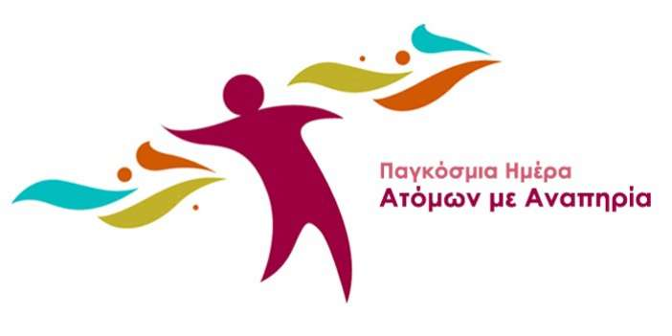

**ΔΕΛΤΙΟ ΤΥΠΟΥ**

Η Παγκόσμια Ημέρα ΑμεΑ πλησιάζει . Κάθε χρόνο , οι φορείς που εκπροσωπούν τα ΑμεΑ στην πόλη του Καρπενησίου πραγματοποιούν δράσεις με σκοπό την αφύπνιση και τη συμμετοχή όλων , γύρω από τα θέματα που απασχολούν τα ΑμεΑ , τόσο στην πόλη μας όσο και σε όλο τον κόσμο .

Ο Σύλλογος Γονέων ΑμεΑ Ευρυτανίας , το ΚΔΑΠ ΜΕΑ , το Θεραπευτήριο Χρονίων Παθήσεων του Δήμου Καρπενησίου , το Ε.Ε.Ε.ΕΚ. Καρπενησίου , το Ειδικό Δημοτικό Καρπενησίου και το Ειδικό Νηπιαγωγείο Καρπενησίου σε συνεργασία με τα υπόλοιπα σχολεία της πόλης , το ΕΚΑΒ και την Αστυνομία Καρπενησίου , ενημερώνουν για τις δράσεις που θα πραγματοποιηθούν τις **παρακάτω ημερομηνίες στα πλαίσια της Παγκόσμιας Ημέρας ΑμεΑ.**

**ΤΕΤΑΡΤΗ : 29/11/2017 και ΩΡΑ : 10:00 π.μ.**

Ο Σύλλογος Γονέων ΑμεΑ Ευρυτανίας διοργανώνει στο Κλειστό Δημοτικό Γυμναστήριο του Δήμου Καρπενησίου: **«**Παιχνίδια και Δράσεις από μαθητές των σχολείων της πόλης**» .**

**ΠΕΜΠΤΗ : 30/11/2017**  **και ΩΡΑ : 10:00 – 12:00 π.μ.**

Το Ε.Ε.Ε.ΕΚ Καρπενησίου διοργανώνει τουρνουά 3x3 από μαθητές 1ου Γυμνασίου 2ου Γυμνασίου και Ε.Ε.Ε.ΕΚ. Καρπενησίου στο χώρο του Ε.Ε.Ε.ΕΚ. Καρπενησίου .

**ΠΑΡΑΣΚΕΥΗ : 01/12/2017 και ΩΡΑ : 19:00 μ.μ.**

BAZAAR από το ΚΔΑΠ ΜΕΑ και το Ε.Ε.Ε.ΕΚ. Καρπενησίου στις 19:00 στο Άναμμα του Δέντρου όπου θα πωλούνται κατασκευές και παρασκευές των μαθητών .

**ΔΕΥΤΕΡΑ : 04/12/2017 και ΩΡΑ : 10:30 π.μ.**

Ανοιχτή πορεία στο ύψος της ΔΕΗ με κατάληξη την πλατεία Καρπενησίου με συμβολικό κλείσιμο των οδών περί της πλατείας .

**ΤΡΙΤΗ :05/12/2017 ΚΔΑΠ ΜΕΑ και ΩΡΑ : 10:00 – 12:00**

Επίσκεψη του ΚΔΑΠΜΕΑ σε σχολεία με σκοπό την συμμετοχή των μαθητών σε βιωματικές δράσεις σχετικά με την αναπηρία .

**Σύλλογος Γονέων ΑμεΑ Ευρυτανίας** . Ε.Ε.Ε.ΕΚ. Καρπενησίου . **Ειδικό Δημοτικό Καρπενησίου** Ειδικό Νηπιαγωγείο Καρπενησίου . **ΚΔΑΠ ΜΕΑ .** Θεραπευτήριο Χρονίων Παθήσεων του Δήμου Καρπενησίου